Karta pracy – II zasada dynamiki

1. Dorysuj na rysunku wektor przyspieszenia samochodu, jeżeli wiadomo, że ciało zmniejsza prędkość.
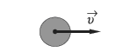
2. Dorysuj na rysunku wektor siły wypadkowej i przyspieszenia samochodu, jeżeli wiadomo, że samochód zwiększa prędkość.
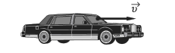
3. Uzupełnij tabelę.
masa [kg] | siła wypadkowa [N] | przyspieszenie [m/s²]
20 | 150
40 |  | 2
 | 250 | 10

4. Kropla wody spadająca z chmury poruszała się początkowo ruchem przyspieszonym, a później ruchem jednostajnym. Wybierz rysunki, na których poprawnie przedstawiono siły działające na kroplę wody w początkowej i w końcowej fazie spadania ( F_{o} - oznacza  siłę oporu powietrza, F_{g} - siłę ciężkości).  A. Faza początkowa – rysunek II, końcowa – rysunek III  B. Faza początkowa – rysunek I, końcowa – rysunek III  C. Faza początkowa – rysunek II, końcowa – rysunek IV  D. Faza początkowa – rysunek IV, końcowa – rysunek I | 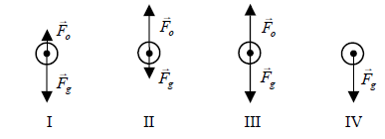

5. Uzupełnij poniższy tekst, zaznaczając odpowiednie litery przyporządkowane określeniom, tak aby zdania były prawdziwe. Jeśli na ciało działa stała niezrównoważona siła, to jego A / B. Jeśli siła wypadkowa działająca na ciało jest zgodna z kierunkiem wektora prędkości, ale ma zwrot do niego przeciwny, to ruch ciała jest prostoliniowy jednostajnie C / D. Jeśli wartość wypadkowej siły powodującej hamowanie nie ulega zmianie, to E / F maleje jednostajnie.
A prędkość jest stała | C przyspieszony | E prędkość
B przyspieszenie jest stałe | D opóźniony | F przyspieszenie

6. Stalowa kulka opada ruchem jednostajnie przyspieszonym w pionowo ustawionej rurce wypełnionej gliceryną. Wskaż poprawne dokończenie zdania. Wektory sił działających na kulkę poprawnie przedstawiono na rysunku oznaczonym numerem ……………

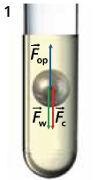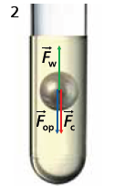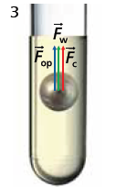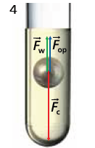

7. Wskaż wszystkie poprawne dokończenia zdania. Skutkiem działania na ciało niezrównoważonej siły może być:
A. spoczynek ciała. B. ruch jednostajnie opóźniony ciała
C. ruch jednostajny ciała. D. ruch jednostajnie przyspieszony ciała.

8. Na ilustracji poniżej przedstawiono siły działające na poruszający się w lewo samochód. Wskaż poprawne dokończenie zdania. Jeżeli wszystkie siły działające na samochód mają stałe wartości, to samochód porusza się ruchem:  A. przyspieszonym.  B. jednostajnym prostoliniowym.  C. jednostajnie opóźnionym prostoliniowym.  D. jednostajnie przyspieszonym prostoliniowym. | 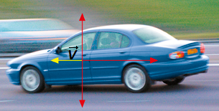

9. Zaznacz w komórce tabeli P, jeśli zdanie jest prawdziwe, lub F, jeśli jest fałszywe.
a | Kierunek i zwrot przyspieszenia ciała są zgodne z kierunkiem i zwrotem działającej na ciało siły. | P/F
b | Działając siłą na poruszające się ciało, możemy zmienić kierunek prędkości tego ciała. | P/F
c | Im większa niezrównoważona siła działa na ciało, tym większe jest przyspieszenie tego ciała. | P/F
d | Jeden niuton to siła, która ciału o masie 1 kg nadaje przyspieszenie 1 m/s² | P/F
e | Niezrównoważona siła działająca na ciało zmienia wartość prędkości lub kierunek ruchu tego ciała. | P/F
f | Jeżeli tę samą siłę przyłożymy do ciała o trzykrotnie większej masie, to będzie się ono poruszać  z trzykrotnie większym przyspieszeniem. | P/F

10. Zaznacz w komórce tabeli P, jeśli zdanie jest prawdziwe, lub F, jeśli jest fałszywe.
a | Jeżeli na ciało działa niezrównoważona siła, to następuje zmiana jego prędkości. | P/F
b | Pod wpływem niezrównoważonej siły działającej na ciało jego prędkość może maleć. | P/F
c | Niezrównoważona stała siła działająca na ciało powoduje zmianę jego przyspieszenia. | P/F

11. Wskaż poprawne dokończenie zdania. Jeżeli wartość niezrównoważonej siły działającej na ciało zwiększymy 6 razy, a jego masę podwoimy, to wartość przyspieszenia ciała wzrośnie
A. 2 razy. | B. 3 razy. | C. 6 razy. | D. 12 razy.

12. Wskaż poprawne dokończenie zdania. Na klocek działają siły, tak jak pokazano na rysunku. Siła wypadkowa ma wartość |  | 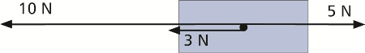
A. 2 N | B. 8 N | C. 12 N | D. 18 N

13. Wskaż poprawne dokończenie zdania. Jeśli na samochód o masie 800 kg działa siła wypadkowa 800 N skierowana przeciwnie do kierunku ruchu samochodu, to porusza się on z przyspieszeniem o wartości
A. 1 m/s² i zwrocie zgodnym ze zwrotem siły wypadkowej.
B. 10 m/s² i zwrocie zgodnym ze zwrotem siły wypadkowej.
C. 1 m/s² i zwrocie przeciwnym do zwrotu siły wypadkowej.
D. 10 m/s² i zwrocie przeciwnym do zwrotu siły wypadkowej.

14. Na podstawie informacji przedstawionych na wykresie, oceń prawdziwość każdego zdania.  Zaznacz w komórce tabeli P, jeśli zdanie jest prawdziwe, lub F, jeśli jest fałszywe. | 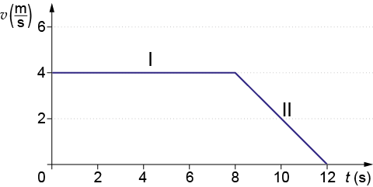
Dół formularza
Początek formularza
a | Podczas I etapu ruchu siły działające na rowerzystę równoważą się. | P / F
b | Podczas II etapu ruchu na rowerzystę działa stała siła wypadkowa. | P / F
c | Podczas II etapu ruchu siła wypadkowa działająca na rowerzystę zwrócona jest zgodnie ze zwrotem prędkości. | P / F

